模拟电路篇（18）：制作语音功率放大器
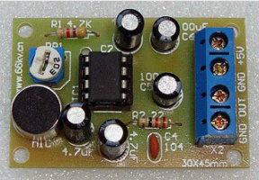
【涉及知识】体验集成放大电路的组成与应用，进一步了解信号的耦合形式、信号的失真、电路增益。
【能力目标】
- 进一步练习运用集成电子器件进行制作的能力以及电子元器件的检测技能；
- 体验集成电路的组成与应用；
- 体验集成放大电路的增益调节。
【项目说明】
上一节我们主要研究了由分立元件组成的多级放大电路，本次项目我们将体验利用集成电路组成的模拟放大电路的制作，在集成放大电路组成系统中判断电源的正负极、信号的输入输出接口、反馈等基本电路组成。
科技兴趣班
【项目实施】
- 根据电路原理图识别并清点元器件
序号 | 名称 | 型号 | 位号 | 符号 | 数量 | 序号 | 名称 | 型号 | 位号 | 符号 | 数量
- 认识多级大电路
1.LM386的基本特性
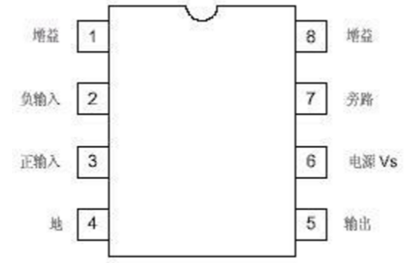
LM386是音频功率放大器,主要应用于低电压消费类产品。为使外围元件最少,电压增益内置为20。但在1脚和8脚之间增加一只外接电阻和电容,便可将电压增益调为
直至 200。输入端以地位参考,同时输出端被自动偏置到电源电压的一半,在6V电源电压下,它的静态功耗仅为24mW,使得LM386特别适用于电池供电的场合。 工作电压范围宽,4-12V or 5-18V。 外围元件少。电压增益可调,20-200。 低失真度。 消耗静态电流为4mA，当电源电压为12V时，在8欧姆的负载情况下，可提供几百mW的功率。它的典型输入阻抗为50K。 LM386是低电压小功率音频放大集成电路，采用8脚双列直插式塑封包装 电路特点 。
(1)外接元件极少，不需要用输入耦合电容；
(2)负反馈电路在内部，增益有两种26db 46db可供选用；
(3)输入级采用仪表用放大器的形式，带有同相输入和反相输入两个引脚;
( 4)静态功耗小，当电源电压为6伏时，静态功耗为24mw 。
2.LM386的封装及管脚说明
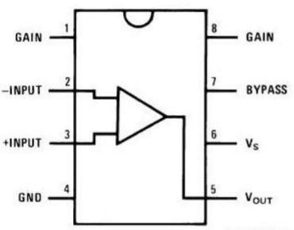
LM386的封装形式有塑封8引线双列直插式和贴片式。LM386引脚功能：1与8脚为增益调整端，当两脚开路时，电压放大数为20倍，当两脚间接10uf电容时，电压放大倍数为200倍；2脚为反相输入端；3脚为同相输入端；4脚为地端；5脚为输出端；6脚为电源正端；7脚为旁路端；6脚与地之间接10uf电容可消除可能产生的自激震荡，如无震荡7脚可悬空不接。
3．典型电路应用：
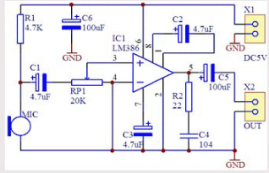
电路中C6为 电容；RP1为 调节；IC1是功放集成电路；MIC是驻极体话筒，它将 信号转化为 信号；R1为MIC提供工作电压；C1是 电容，C5是 电容；在电路接有感性负载扬声器时，R2、C4可确保高频稳定性；C3 电容；C2是外接的 电容，用来提高电路增益。
科技兴趣班
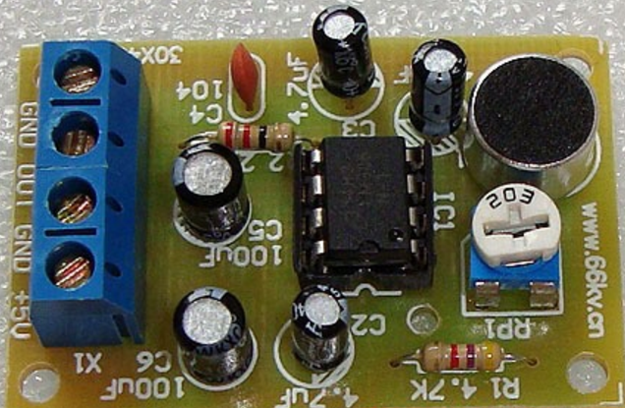
信号流程： 将声音震动转化为音频电信号，经过 耦合，再经过 音量调节的分压，把信号送到IC1的 脚，在IC1内部放大后由 脚输出，输出的信号经过 送到接线座 上，在 上可以外接扬声器把音频信号转化为声音。
三、装配语音功率放大电路
1．指导检测元器件
重点检测电容驻极体话筒、电阻、电位器、电容器等器件的性能。
名称 | 档位 | 红表笔接中心电极、黑表笔接外壳电极，对着话筒吹气，观查表针摆动情况 | 红表笔接外壳电极、黑表笔接中心电极，对着话筒吹气，观查表针摆动情况 | 指针摆动幅度较大时
电容驻极体话筒 |  |  |  | 红表笔接 极;  黑表笔接 极.
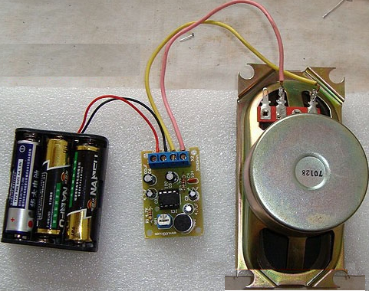
2．装配放大电路
根据电路原理图并结合装配图认真焊接接放大电路。
3．调试放大电路
（1）接上3-6V直流电源，对着话筒说话，用万用表观察集成电路5脚电位变化情况；
（2）通过连接扬声器听语音信号，感受放大电路的放大性能，通过调节音量电位器改变输入信号的大小，感受放大器的放大量以及失真情况。
四、成果展示及评价；
评价者 | 信号的输入（30） | 信号的输出（30） | 信号的反馈（20） | 电源部分（20） | 成绩
自评
辅导员
说明：总评成绩=自评*0.5+辅导员*0.5；总评：
总评成绩≥85,获得5学分；85>总评成绩≥75,获得4学分；75>总评成绩,获得3学分。
五、任务结束收拾归位所用设备工具（4S要求）。

